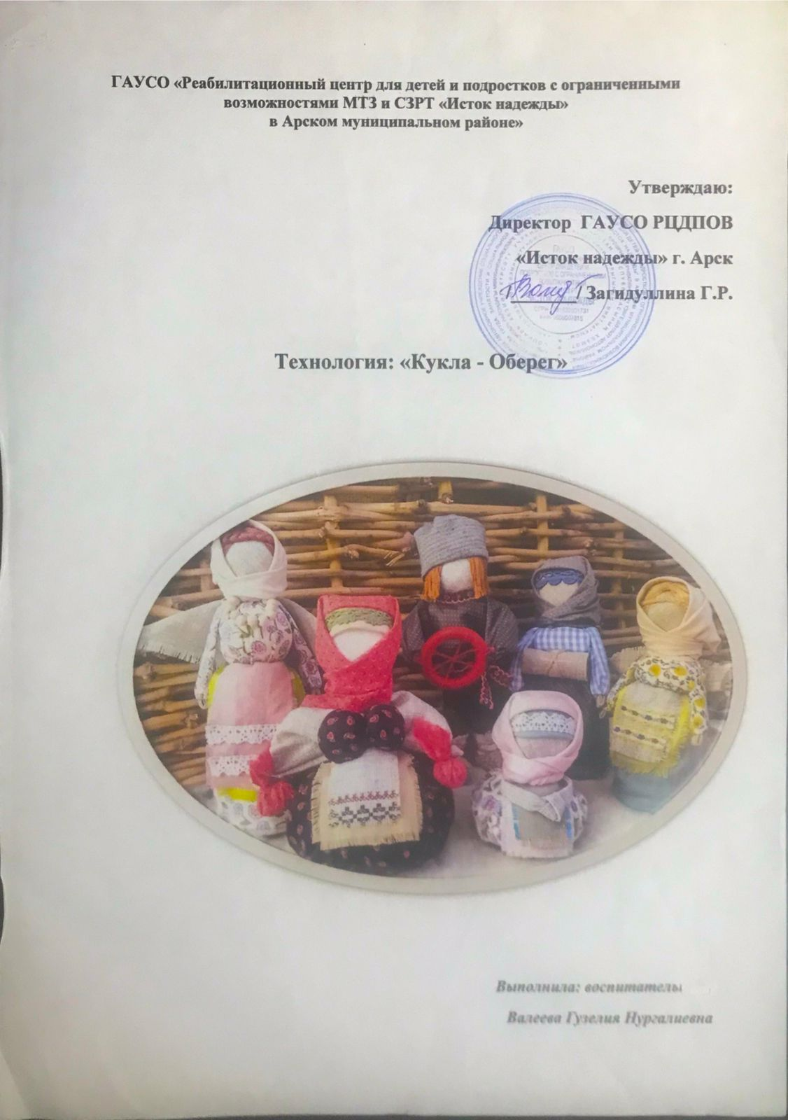

1.Краткое описание. Паспорт социальной технологии
1. | Код Социальной технологии (далее - СТ)
2. | Наименование социальной технологии | Кукла- Оберег
3. | Направление СТ в рамках работы отрасли социального обслуживания | Социальная реабилитация и абилитация. Направленность программы- актуальная потребность в самореализации, возможность быть полезным обществу, потребность в социальной активности; профориентация и самореализация
4. | Целевые группы (социальные категории), на которые ориентирована реализация СТ | Дети и подростки с ограниченными возможностями здоровья 7-18 лет, проходящие реабилитацию в учреждениях социальной защиты (РЦДПОВ), и их родители.
5. | Цель реализации СТ | Подготовка детей к самостоятельной жизни Изучить назначение тряпичных кукол-оберегов и их связь с народными традициями.
6. | Ожидаемые результаты от внедрения СТ | Повышение навыков самообслуживания, самоконтроля, развитие сенсорной сферы, речи и кругозора детей с ОВЗ, для подготовки к самостоятельной жизни, социальной реабилитации и абилитации
7. | Используемые методики, методы работы | Методы: трудотерапия  Формы: занятия индивидуальные и подгрупповые, консультации родителей
8. | Кадровое обеспечение | Специалисты, педагог – психолог, логопед, воспитатели, музыкальный руководитель, инструктор по труду, специалист по социальной работе.
9. | Краткое описание | С давних времен тряпичная кукла была традиционной игрушкой русского народа. Игра в куклы поощрялась взрослыми, т.к. играя в них, ребенок учился вести хозяйство, обретал образ семьи. Кукла была символом продолжения рода, залогом семейного счастья, кукла охраняла детский сон и оберегала ребёнка от злых сил. Она сопровождала человека с рождения до смерти и была непременным атрибутом любых праздников. Сейчас известно 90 видов кукол. Условно кукол можно разделить на игровые, обрядовые куклы и куклы-обереги, для помощи человеку во всех делах
10. | Апробация (да/нет, если да: место и время проведения, формы апробации, охват целевых групп, количество и список учреждений, принявших участие в апробации) | Апробация:  Арский реабилитационный центр детей и подростков с ОВЗ «Исток надежды».
11 | Формы методического сопровождения технологии | Методические пособии, учебники, журналы по шитью куклы и национальных одежд.
12. | Формы распространения опыта | Семинар для руководителей и специалистов РЦДПОВ, КЦСОН- отделение семья и дети.

- Актуальность технологии
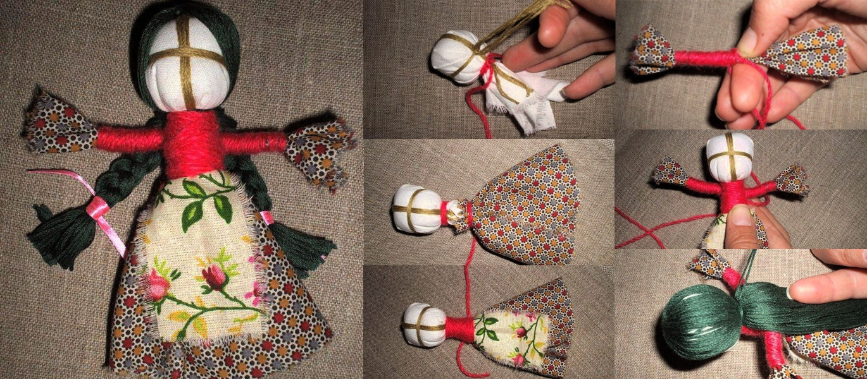

Раньше не было игрушек для игры. Взрослые создавали игрушки для детей, но игрушки эти не были простыми: они имели особое, сакральное значение. Куклы должны были не просто радовать детей, но и защищать.
Создавали кукол из подручных материалов, чаще всего из испорченной одежды. Стоит особо отметить тот факт, что кукол не шили, а связывали и закрепляли материал при помощи обычных узелков и нескольких ниток красного цвета (красный – цвет защиты)
Для детей с ограничениями жизнедеятельности в качестве средства социальной адаптации и приобретения профессиональных навыков может выступать создание кружка «Арское рукоделие». Центр ежемесячно проводит выставки и мероприятия в честь национальных игрушек по рукоделию. Ежегодный анализ проводимых мероприятий и выставок показал, что есть положительные результаты по трудовой и социальной адаптации детей.
Для создания кружка «Арское рукоделие» необходимо приобрести оборудование: швейные машинки - утюг, пошивочный материал и фурнитуру. Все это в дальнейшем будет способствовать развитию профессиональной ориентационной работы в Центре, что позволит научить детей-инвалидов, проходящих реабилитацию, шить куклу и приобретенные знания использовать в дальнейшем.

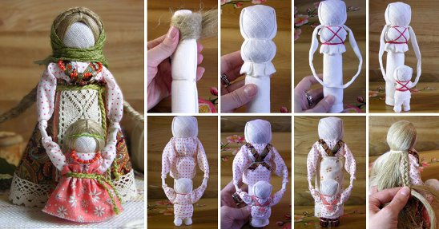

II. Описание технологии
2.1. Цель: Подготовка детей к самостоятельной жизни, изучить назначение тряпичных кукол-оберегов и их связь с народными традициями
2.2. Коррекционно-развивающие задачи
- Развивать мелкую моторику рук, координацию движений, концентрацию внимания, навыки самоконтроля;
- Выявление детей-инвалидов и детей с ограниченными возможностями, которые будут участвовать в данном проекте.
- Развить эстетический вкус, внимание, художественно-образное мышление;
- Воспитать аккуратность, терпение, умение выполнять работу до конечного желаемого результата и умение работать в коллективе, уважение к традициям и обычаям родного края.
  - Целевая группа:
- Дети с ограниченными возможностями здоровья от 7 – 18 лет, посещающие Арский реабилитационный центр.
- Родители и лица их заменяющие, воспитывающие детей с ОВЗ.

2.4. Субъекты, включенные в реализацию социальной технологии
Рекомендуется для реализации в учреждениях социального обслуживания, предоставляющих социально – педагогические и социально – реабилитационные услуги детям с ОВЗ, субъекты реализации:
- специалисты учреждений социального обслуживания: инструктор по труду. психолог, воспитатель, музыкальный руководитель, логопед,
- Дети с нарушениями в развитии и здоровье, их родители и лица их заменяющие.

  - Этапы работы над технологией:
Организационный этап.
- Изучение специальной литературы.
- Подготовка материала и оборудования.

Основной этап

Совместная деятельность педагога и ребёнка | Задачи | Ожидаемый результат | Сроки проведения
Изготовление кукол из ниток «Мартиника»  см.приложение 1. | Учить создавать кукол из ниток, скручивая и завязывая узлы в определённых местах. Развитие мелкой моторики. | Умение создавать куклу- оберег из подручных материалов. Воспитывается доброжелательность к окружающим. | Январь
Создание кукол- оберегов «Берегиня» («травница»)  см.приложение 2. | Воспитание самостоятельности, настойчивости, уверенности. | Совершенствуются навыки совместной деятельности. Формируется самостоятельность. | Февраль
Создание кукол талисманов и оберегов «Домовушка», «Благополучница» см.приложение 3. | Учить доделывать задуманное до конца. Развивать коммуникативные навыки, умение делать сообща. | Формируется чувство уверенности , защищённости, эмоционального благополучия. | Март

Аналитический этап:
- Анализ кондуктивных карт, тестирование и анкетирование, обобщение результатов, полученных в ходе реализации технологии.
- Оценка эффективности работы в рамках технологии.

  - Необходимые условия для реализации технологии:
- Наличие специалистов, обученных по технологии «Кукла-оберег».
- Материально – техническое оснащение обучающей среды.
- Непрерывность работы.
Эффективность работы определяется:
- Повышением функциональных навыков и способностей ребенка с ОВЗ.
- Повышением уровня социализации.

  - Занятия, проводимые с детьми в рамках технологии:

 | Наименование | Цели и задачи
Январь | Набор учащихся в кружок. | Воспитывать уважение к труду взрослых, побудить интерес к пошивочному труду.
Февраль | Организационный момент
Март | Изучение правил техники безопасности  Материалы, инструменты и принадлежности необходимые для завязывания кукол.  Выбор разработка узоров | Пополнять знание о завязывании.
Апрель | Изготовление из картона основы для кукол.  Подготовка пяльцев к работе. | Воспитывать уважение к труду взрослых, побудить интерес к швейному труду.
Май | Завязывание верха куклы.  Пристегивание верхней части куклы | Планировать и организовать свою деятельность  Формировать у детей элементарные представления о чертеже, о эскизах.
Июнь | Соединение всех частей куклы. | Расширять знания об окружающем мире.
Июль | Оформление и придание формы для куклы. | Развивать моторику рук, координацию движений. Соблюдать правила безопасной работы.
Август | Выставки. | Планировать и организовать свою деятельность
Сентябрь | Родительские собрания. Культпоход в музей.

Работа с родителями
Работа с родителями направлена на обучение навыкам реабилитации и абилитации детей, развитие родительской компетентности «Кукла-Оберег».
Совместная работа родителей детей и с ограниченными возможностями и их здоровыми сверстниками, проводимые беседы, наблюдения за работы поможет детям правильно и доброжелательно оценивать работу, формировать элементарные навыки в доступных им видах пошивочного труда.
В рамках технологии «Кукла-оберег» дети-инвалиды смогут научиться кроить, вышивать, конструировать, моделировать, делать эскизы, чертежи. Они будут совместно изготавливать куклы своими руками, вкладывая в это увлекательное дело все своё умение, эстетический вкус и душевную теплоту. Дети станут бережно относиться к своей культуре, проявлять интерес к труду взрослых, научатся обращать внимание на красоту народного искусства.
Создание кружка «Арские рукоделие» - это уникальная возможность развития у детей чувства прекрасного, формирование художественного вкуса, умения понимать, ценить красоту и богатство народного промысла.
В кружке будут приобретать необходимые навыки дети, находящиеся в данный момент на реабилитации в нашем центре. Данная технология будет способствовать получению новых жизненных навыков, позволит детям не чувствовать себя ущемленными, быть более уверенными в себе. Возможно, старшие дети определятся в выборе будущей профессии.
2.8. Кадровое обеспечение реализации технологии
Реализация технологии осуществляется специалистами РЦДПОВ, КЦСОН
В целях эффективного внедрения технологии, заведующий отделением организует обучение специалистов, на рабочих совещаниях извещает сотрудников о внедряемой технологии, обеспечивает условия для реализации технологии и контроля на базе учреждения, формирует предложения о развитии и дальнейшем распространении технологии.
  - Материально техническое обеспечение
Материальная база «Арские рукоделие» должна включать в себя специальную комнату, необходимый инвентарь и материал для шитья и изготовления кукол.
III. Результаты работы по технологии «Кукла-Оберег»
В ходе реализации данного технология будет создан швейный уголок, материально-техническая база, закуплено необходимое оборудование, инструменты, материалы. Создание рабочего уголка, проводимые мероприятия, выставки, экскурсии в швейные мастерские помогут детям лучше узнать национальную культуру народа. Экскурсии приведут к восстановлению коммуникативной способности, приобретению нового жизненного опыта, расширению представлений об окружающем мире, повышению социального статуса детей. Кружок будут посещать не только дети с ограниченными возможностями, находящиеся в данный момент на реабилитации, но и дети физически здоровые, что поможет детям с ОВЗ чувствовать себя равными среди сверстников. Кроме того кружок поможет детям приобрести профессиональные навыки, сориентироваться в выборе будущей профессии. Данный проект будет способствовать получению новых жизненных навыков, формированию основ татарской культуры.
Ежегодный анализ проводимых мероприятий и выставок показал, что есть положительные результаты по трудовой и социальной адаптации детей.
Для создания кружка «Арские рукоделие» необходимо приобрести оборудование: швейные машинки - утюг, пошивочный материал и фурнитуру. Все это в дальнейшем будет способствовать развитию профессиональной ориентационной работы в Центре, что позволит научить детей-инвалидов, проходящих реабилитацию, шить куклу и приобретенные знания использовать в дальнейшем.

Кукла из ниток «Мартиника» (приложение 1).

Раньше куклы «Мартиники» являлись неизменным атрибутом обряда «заклинания» весны, в которых в основном участвовала молодежь и дети. Кукол вязали парами: из белых ниток – символ уходящей зимы, из красных – символ весны и жаркого солнца.

Цель: научиться выполнять куклу из ниток.
Задачи:
Обучающие:
Познакомить детей с технологией изготовления русской обрядовой куклы «Мартинички»;
Закрепить знания по технике безопасности при работе с ножницами.
Развивающие:
Развивать у детей мелкую моторику рук и первичные навыки рукоделия;
Привить интерес к традиционной народной кукле.
Воспитывающие:
воспитывать уважительное отношение к товарищам;
воспитывать умение работать в коллективе.
Для изготовления потребуется:
Пряжа красного и белого цвета;
ножницы;
шаблоны из картона (размер шаблона зависит от размера куклы).

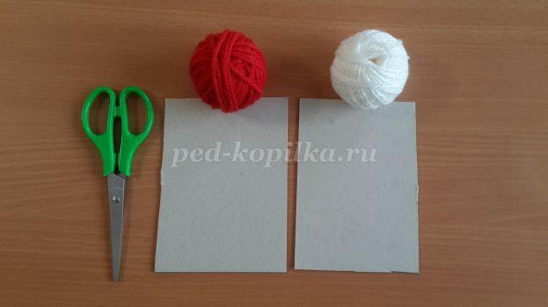

Ход работы:
Изготавливаем одновременно две куколки «Мартинички»: мальчика из красных ниток и девочку из белых ниток.  Делаем основу(туловище) куклы. Наматываем нитки на шаблон по длинной стороне. | 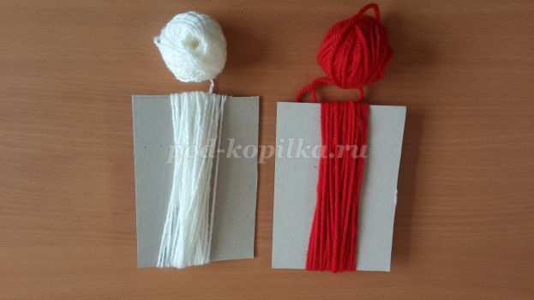
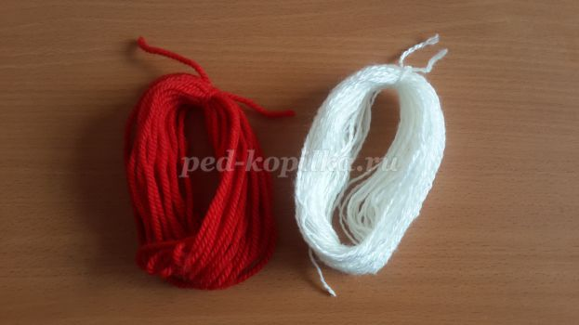 | Снимите моточек ниток с картона и перевяжите с одной стороны, чтобы зафиксировать середину.
Связываем сверху пучок и получаем головку. | 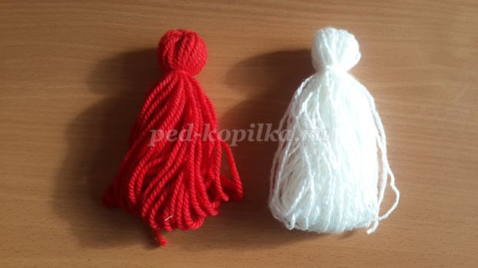
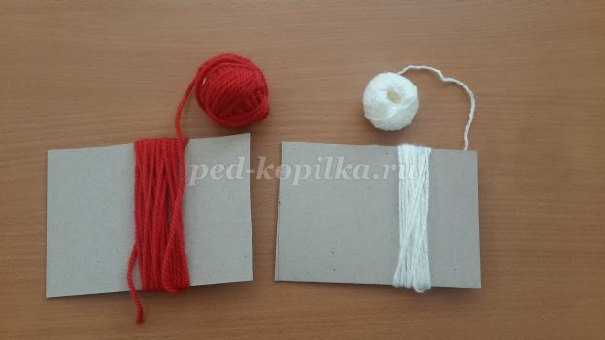 | Изготовление ручек.  Наматываем нитки на картонный шаблон по узкой стороне.
Снимаем с шаблона моточки и под головку вкладываем ручки. | 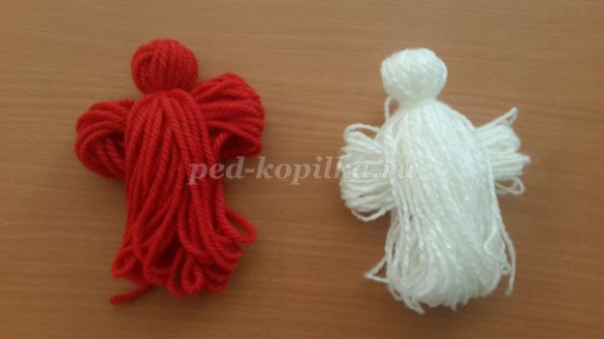
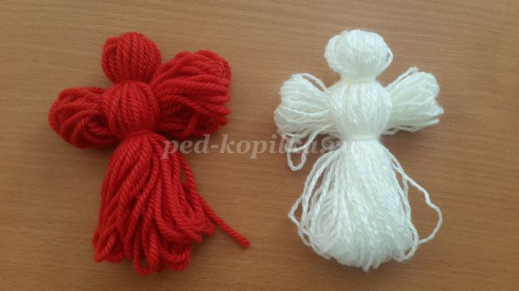 | Далее, делаем куколкам талию. Перевязываем ниткой и закрепляем.
Связываем по краям ручки. И разрезаем края. | 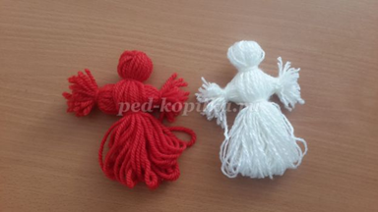
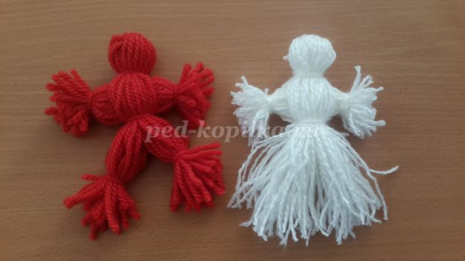 | Делаем белую юбочку (ровняем ножницами, разрезаем). Мартиничка – девочка готова.  Теперь работаем со второй красной куклой – это будет мальчик. Для этого юбочку делим пополам, внизу пучки нитей обвязываем, как и ручки. Получились ножки.
Берем красную и белую нить, связываем с обеих сторон и перекручиваем, чтобы получился красивый шнурок. | 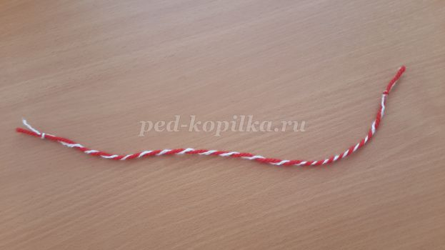
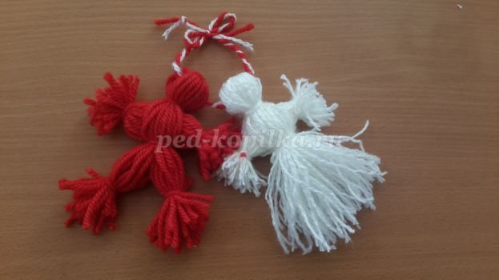 | Протягиваем шнурок между головками девочки и мальчика. Связываем на бант. Таким образом наши «Мартинички» остаются рядом всегда.  Наши «Мартиники» готовы.

«Кукла-кубышка Травница» — оберег на все случаи жизни

(приложение 2).
Кукла кубышка травница является семейным (домашним) оберегом. Сила куколки зависит от того, какими травами она заполнена. При использовании трав отгоняющих злых духов вы получите бережную куклу. Если наполните лекарственными травами, получите помощника в сохранении здоровья. Также можно использовать растения привлекающие удачу, богатство, любовь.
Итак, приступим...
Нам понадобится:
Материалы:
1. Ткань - хлопок:
- белого цвета 15/15 см;
- все остальные клочки цветные или пестрые с рисунком (подбираете по цвету).
2. Клочок 15/15 см (туловище).
3. Два клочка 10/10 см (груди).
4. Два клочка 5/5 см (мешочки с травами).
5. Клочок треугольной формы (для платка) со сторонами по 15 см.
6. Клочок 6/7 см (фартук).
7. Тесьма, или лента, или прямоугольный клочок ткани 14/3 см (украшение на голову), если выбираете тесьму в качестве украшения, то длинна соответственно 14 см.
8. Синтепон, сухие травы.
Инструменты: ножницы, нитки

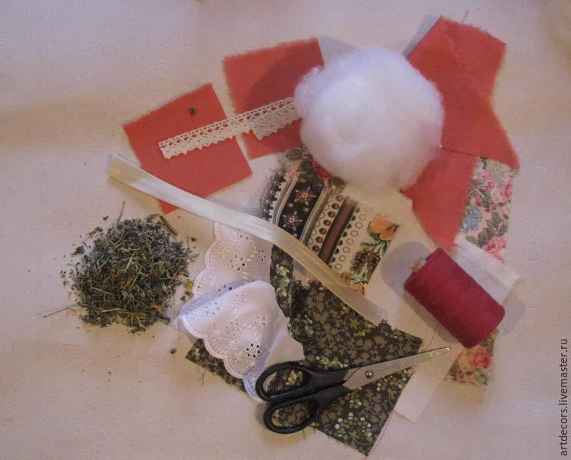
1. Берем клочок белой ткани, кладем в центр кусок синтепона и перевязываем ниткой.
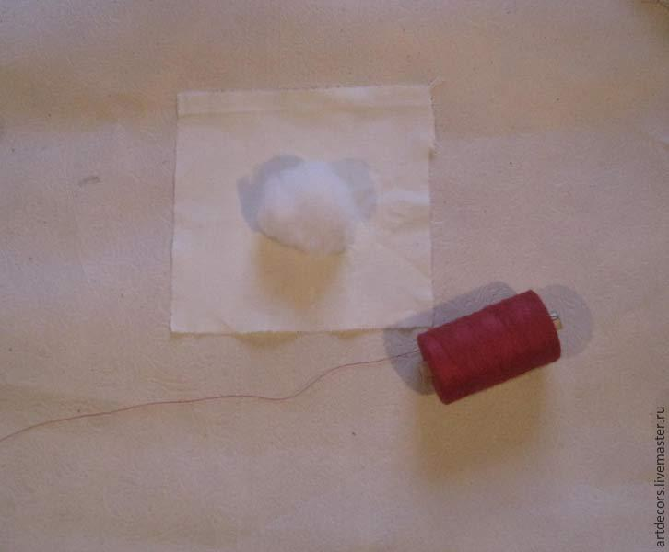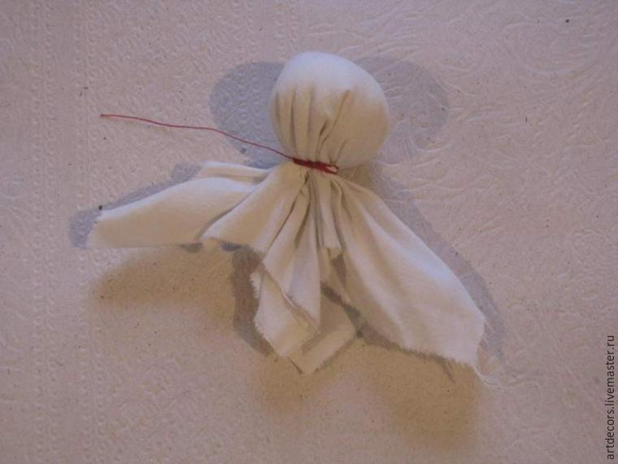
2. Выбираем два длинных конца ткани, они должны располагаться напротив друг друга, не рядом.
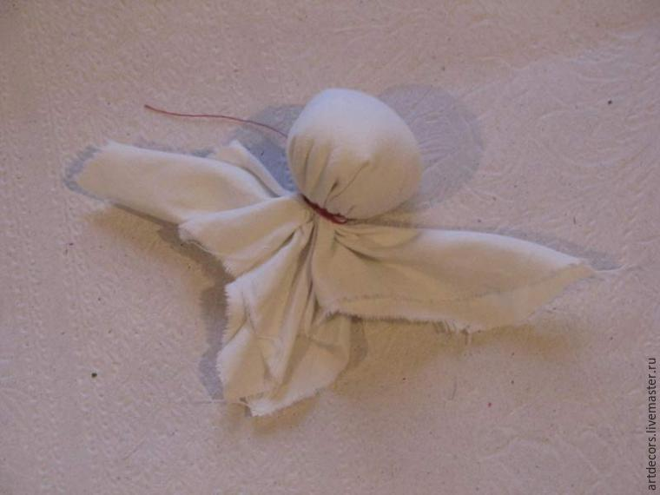
3. Из этих концов формируем ручки: уголок ткани заворачиваем внутрь.
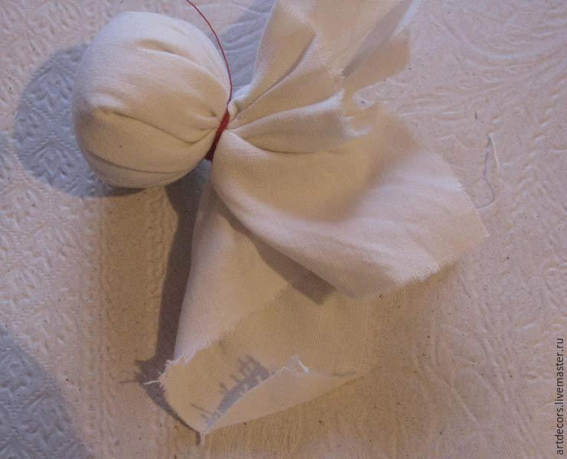

Сворачиваем «ручку» пополам и обматываем ниткой.
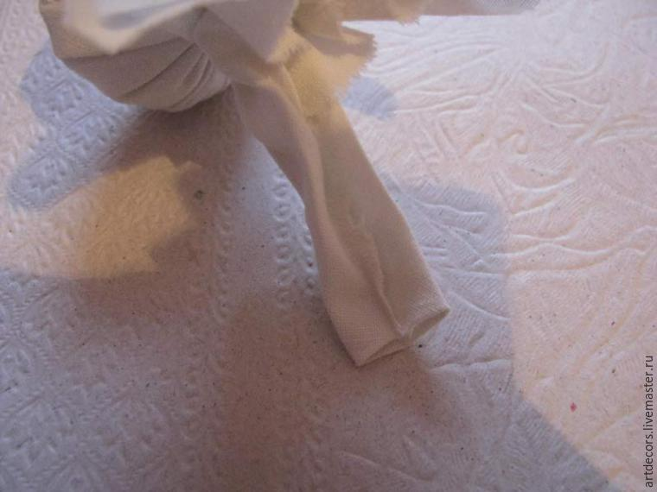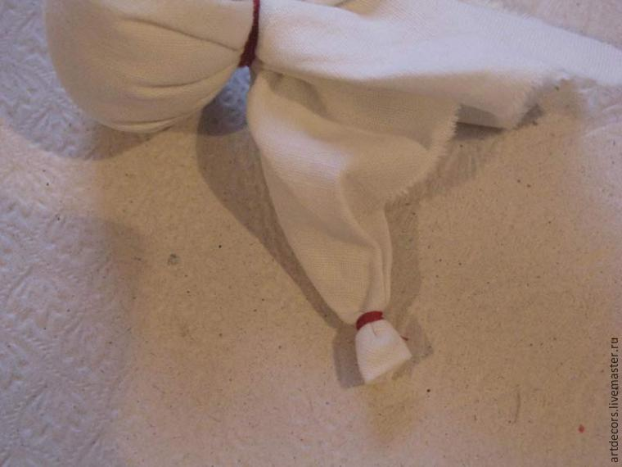
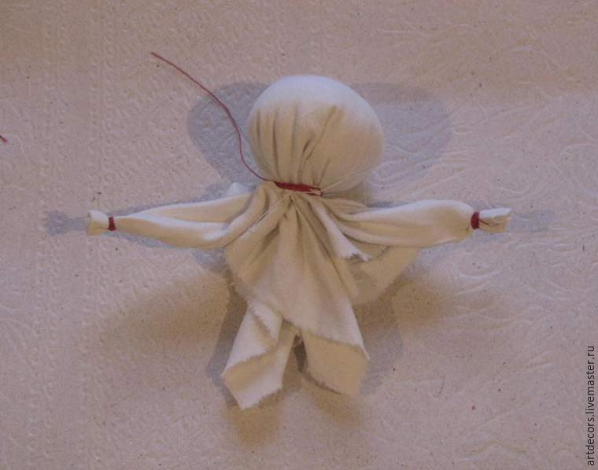
4. Делаем грудь для нашей куколки. Берем два клочка размером 10/10, кладем в центр каждого синтепон и обматываем ниткой.
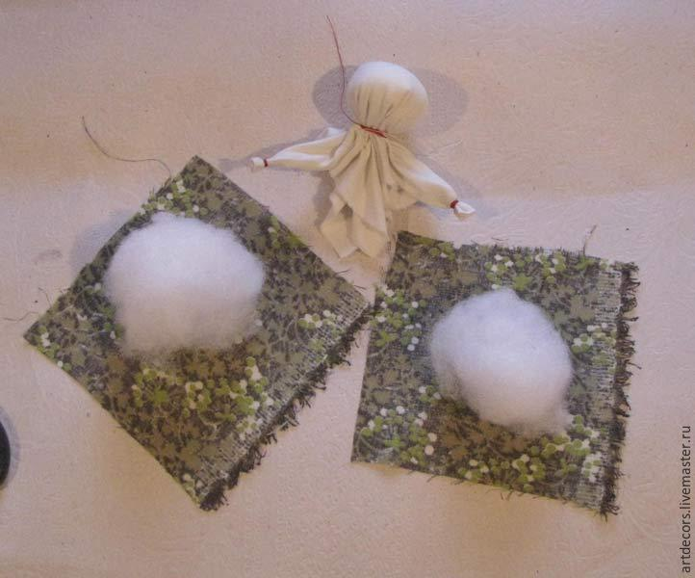
5. Обе заготовки привязываем к шее!

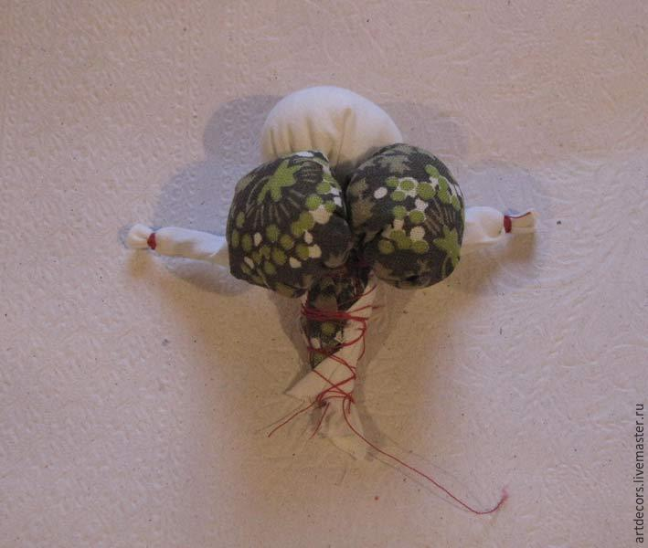
6. Теперь туловище. Берем самый большой клочок 15/15, кладем слой синтепона. На синтепон насыпаем щепотку травяного сбора (травы можно приобрести в аптеке, и лучше не одну, а несколько разных — аромат будет интереснее).
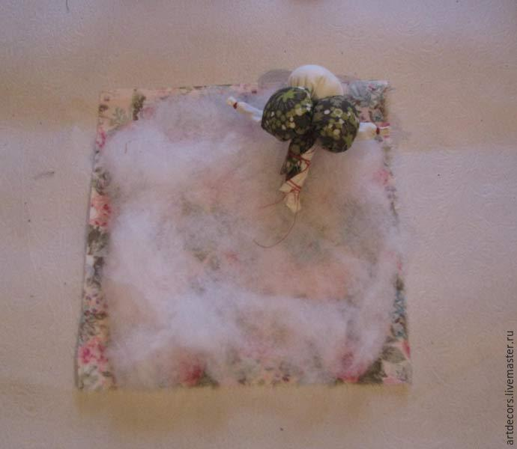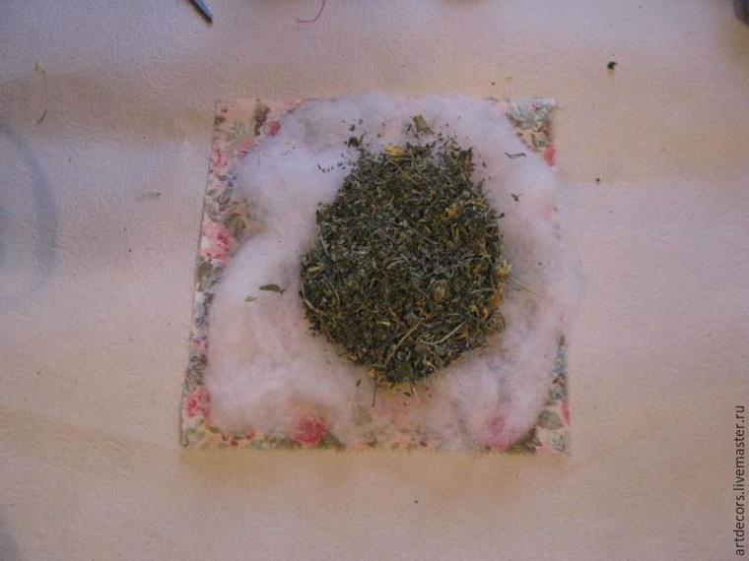
7. Самый сложный и ответственный момент — соединяем туловище и ручки. Ставим в центр квадрата заготовку головы и собираем клочок как конверт — сначала углы.
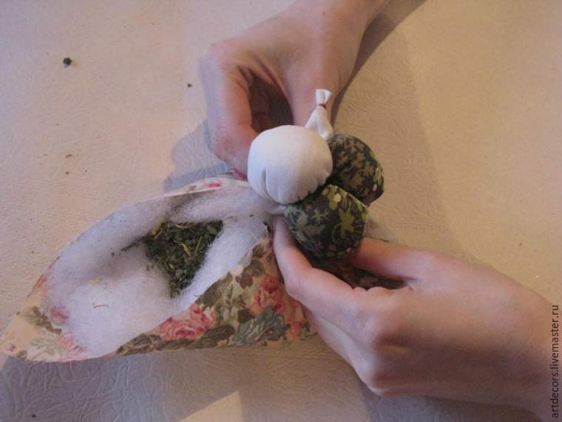
8. А теперь, держа туловище левой рукой, правой приматываем к ручкам. Если ткань топорщится и выскакивает, подбирайте и делайте дополнительный оборот ниткой. Важно, чтобы нитка была достаточно хорошо натянута. При слишком слабом натяжении наша куколка будет разваливаться.
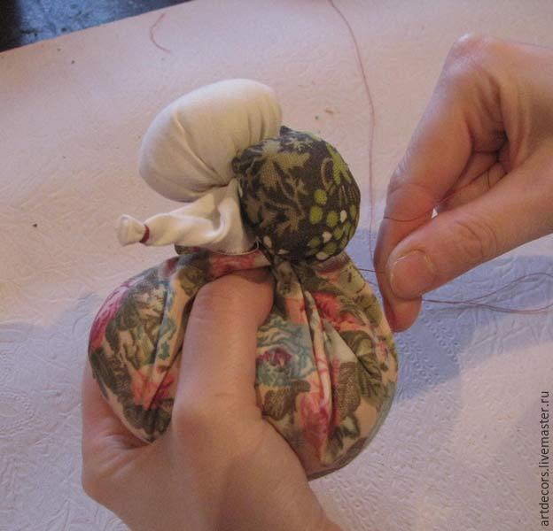
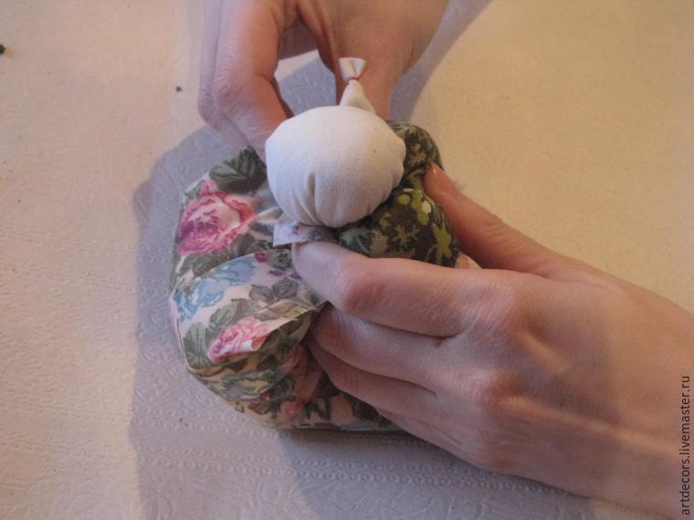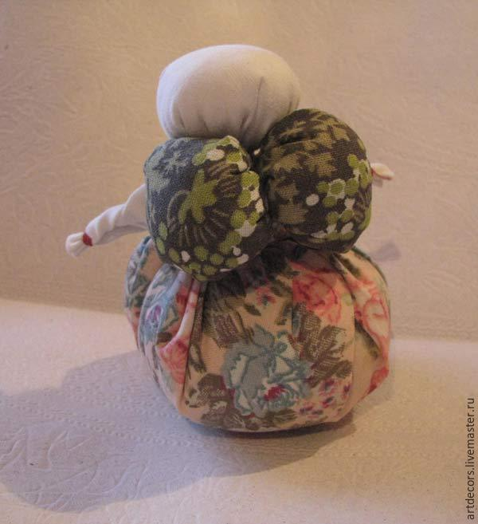
9. Фартук. Кладем на лицо нашей берегини тот клочок, что будет фартуком (то есть изнанка фартука должна смотреть на нас) и к поясу приматываем.
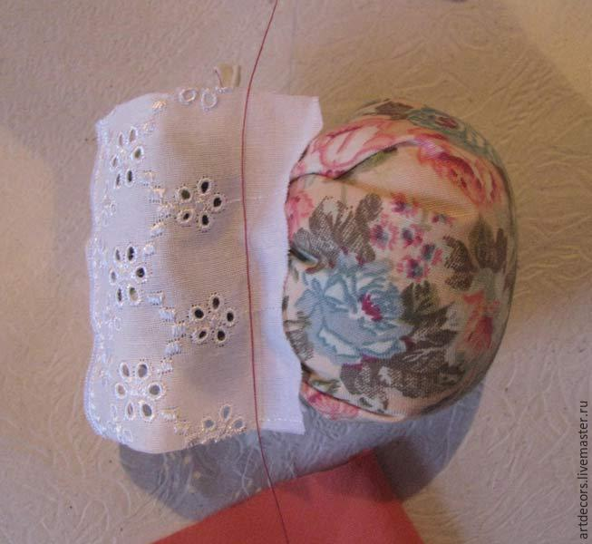
10. Делаем подвойник. Вокруг головы повязываем ленточку. Я решила еще и кружево повязать поверх подвойника.

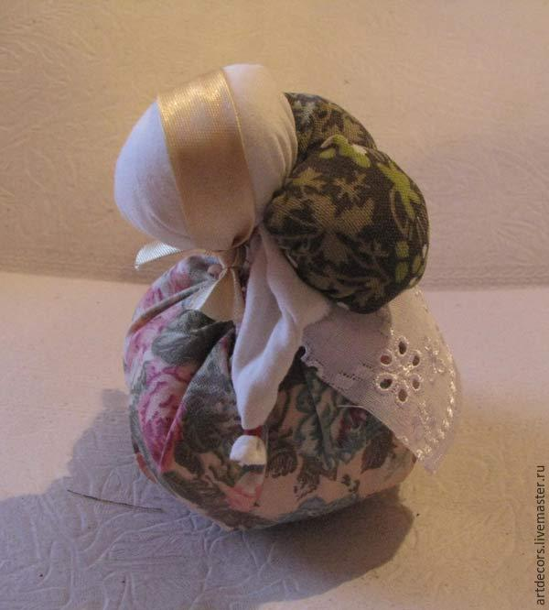
11. Платок. Концы нашего платка завязываем на узелок, обернув их вокруг шеи.
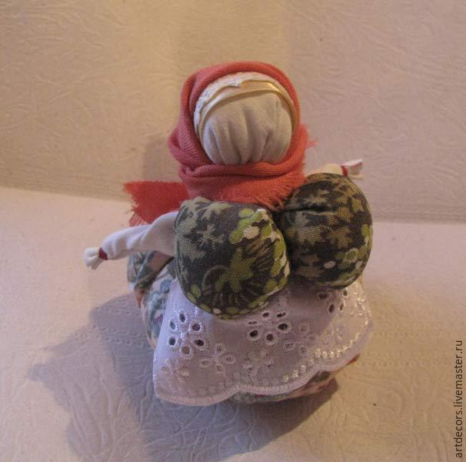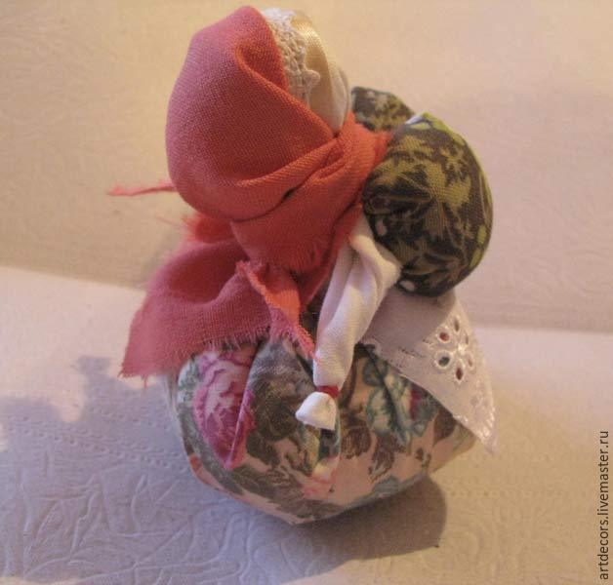
12. Узелки с травами. Берем клочки 5/5 см. Кладем в каждый по щепотке трав.
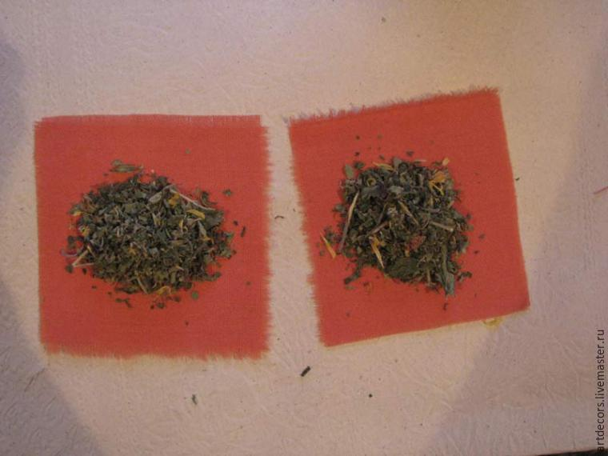
И перевязываем ниткой. Вот так.
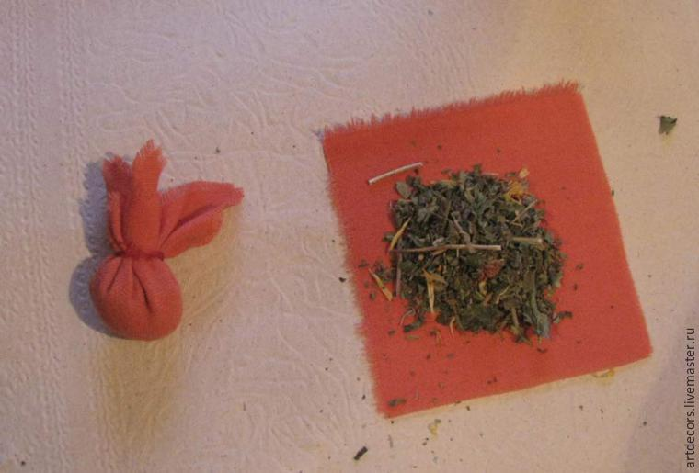

13. Заключительный этап: привязываем узелки к ручкам нашей травницы.
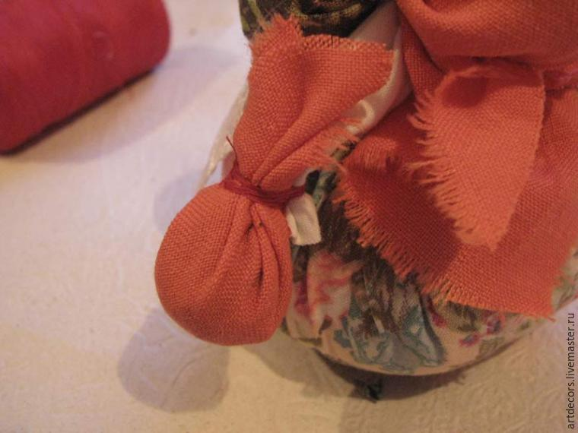
Поздравляю, у вас есть теперь куколка берегиня, да непростая, а сделанная своими руками! Пусть она хранит вас и вашу семью ото всех напастей и радует вас своим ароматом весь год.
И напоследок, рекомендуют траву в этой куколке менять раз в два года.
Всем вдохновения и отличного настроения!
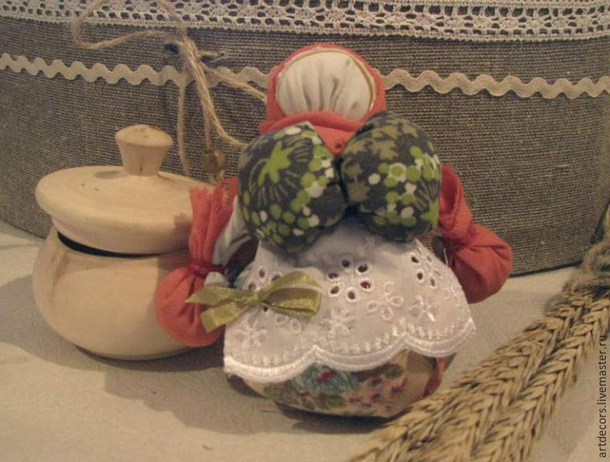

Создание кукол талисманов и оберегов «Благополучница» (приложение 3).
Для куклы нам понадобится:
- лоскуток ткани белого цвета 10х10 см (для головы);
- полоска белой материи 20х2 см (для рук);
- цветная ткань 15х15 (это будет юбка);
- треугольный отрезок ткани – 25 см по длинной стороне;
- белая или красная нитка для шитья;
- цветная ленточка;
- узкая тесемка;
- натуральный наполнитель (травы или вязальные нитки, можно крупу);
- пятирублевая монетка.
Напоминаем, что основной этап создания куколки Благополучницы – мотание тканей с помощью нитей. Но перед этим следует провести этап подготовки. Разрезать материал на фрагменты необходимого формата, отрезать нитки, ленты и тесемки нужной длины.
- Разровняйте ткань для головы ляльки и разместите внутри наполнитель. Если это клубок ниток, просто положите его по центру. Если зерно или травы, возьмите ткань в ладонь, сложив их лодочкой, а потом потяните за концы вверх, подцепив получившийся грузик левой рукой.
- Чтобы закрепить шарик, несколько раз обвяжите под ним нитью и завяжите узел нечетное количество раз.
- Из полоски материи для ручек нужно сформировать скрутку, а потом завязать посредине не очень тугой узел. Это будут ручки Домовушки.
- После этого крепим руки в области шеи. Для этого разместите заготовку с руками таким образом, чтобы ладони были поверх головы, а сами руки уходили вниз. Подвяжите их нитью там, где должна быть шея.
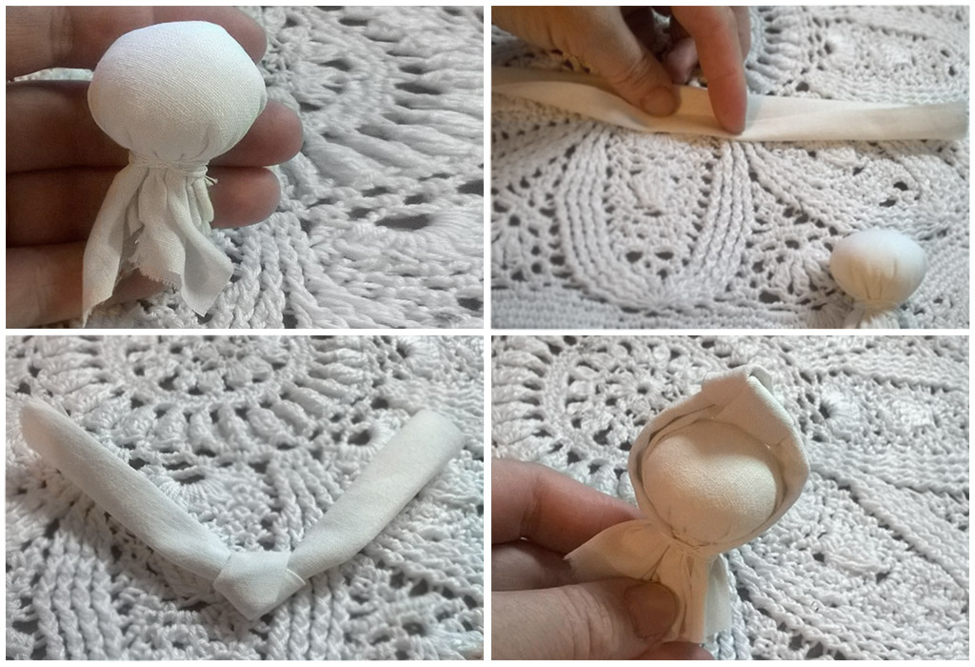

- Приступаем к юбочке. Чтобы ее сделать, нужно заранее подготовить ткань. Три раза сложите квадратик по углу, а потом обрежьте по краю – когда вы развернете ткань, получится круг. Сделайте это до того, как приступите к мотанию ляльки.
- Переверните тканевый кружок вниз лицевой стороной и выложите наполнитель, включая монетки. Не переусердствуйте – положите наполнителя немного больше, чем на половину мешочка.
- Посредине наполнителя расположите голову, спрятав в туловище торчащие концы ткани.
- Как вы помните, при изготовлении мотанок шитье не используется. Поэтому, чтобы скрепить верхнюю часть ляльки с нижней, придется снова использовать нити. Подтяните вверх концы мешочка с наполнителем, а затем сожмите их. Обмотайте нитью, немного отступив от края.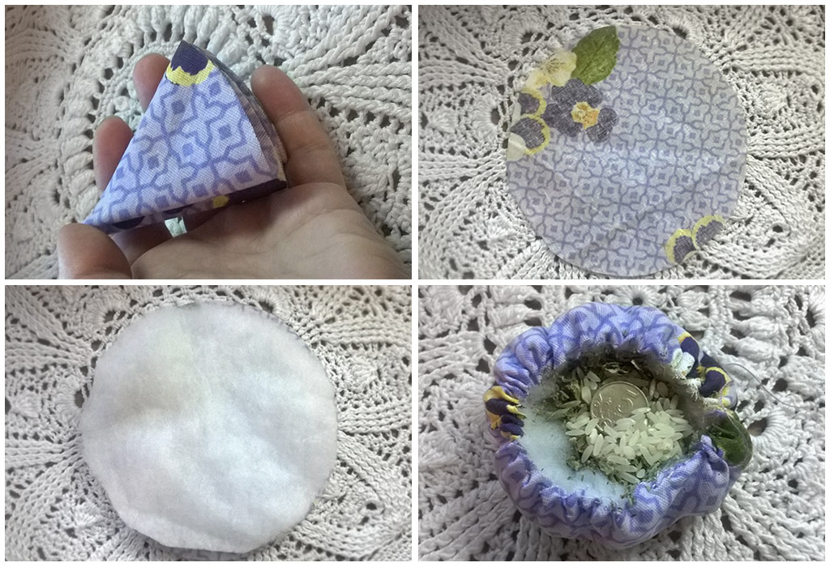
- После платья займемся передничком. Приложите материю к верхней части ляльки так, чтобы край был немного ниже пояса. Прикладывать нужно изнаночной стороной. Закрепите его нитью на поясе и отверните вниз.
- Дальше опускаем Домовушке ручки, повязываем на голове тесемку. Смело завязывайте на затылке узелок, ведь мы его спрячем с помощью косынки. При завязывании косынки используйте способ, закрывающий шею. Торчащие концы спрячьте внутрь, под образовавшийся «шарфик».

- 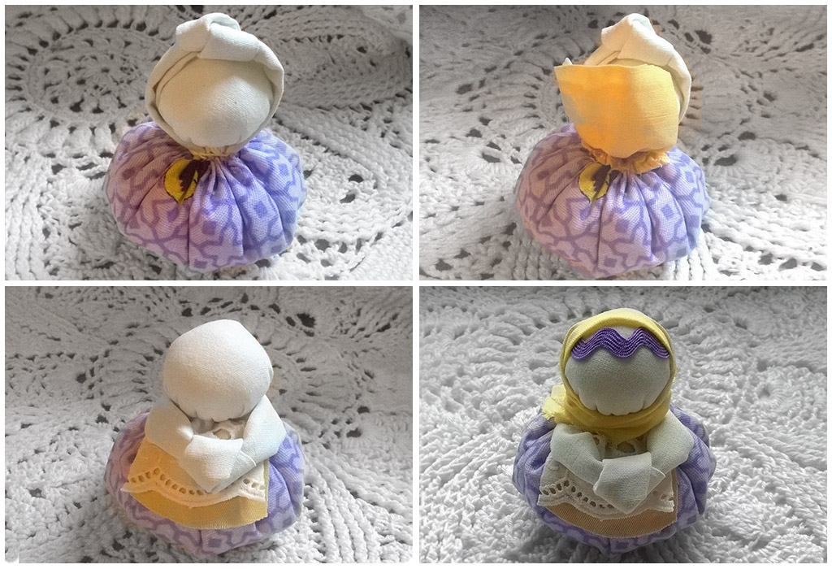
Народная кукла Благополучница готова! Теперь вы можете произносить заговор и ставить мотанку на почетное место.

Конспект «На тему: «Кукла – оберег»
Задачи:
Обучающие:
- Расширять знания детей о народной игрушке.
- Формировать творческие способности в создании кукол оберегов.
- Закреплять умение наматывать нитки на картон, соблюдая плотность наматывания.
- Совершенствовать мелкую моторику рук.
- Обогащать речь детей с помощью пословиц о труде.
- Расширять словарный запас (оберег, лоханная).
- *Дать возможность ребенку ощутить удовольствие и гордость от результата своего труда.
Развивающие:
- Развивать у детей творческие способности, воображение, индивидуальное самовыражение при выполнении разнообразных поделок с использованием ниток.
Воспитательные:
- Воспитывать интерес к народной игрушке, трудолюбие, аккуратность.
- Предварительная работа:
- Образовательная Деятельность на тему: «История создания куклы».
- Создание в группе выставки на тему: « Такие разные куклы».
- Рассматривание иллюстраций на тему: Игрушки прошлых лет».
- Чтение русской народной сказки «Василиса Премудрая», просмотр мультфильма.
- Сюжетно - ролевые игры « Семья», « Магазин игрушек».
- Разучивание с детьми русских народных песенок и потешек, игры «У Маланьи у старушки».
- Заучивание пословиц о труде.
Оборудование: Кукла в народном костюме, берестяной короб, мальберт с иллюстрациями разных оберегов, разноцветные клубки ниток, картон прямоугольной формы по количеству детей, ножницы по количеству детей, мешочки с травой, оберег « Божье око», чеснок, горох. Выставка игрушек на тему: «Такие разные куклы».
Проведение Образовательной деятельности:
Воспитатель собирает всех детей около себя на ковре.
Воспитатель: Ребята, вы любите играть? А что нам помогает сделать игру интересной?
( Игрушки) У вас у всех есть игрушки, расскажите какие они? (ответы детей).
Раздаётся стук в дверь. Воспитатель идёт посмотреть, кто пришёл. Вносит куклу в русском народном костюме.
Воспитатель ведет разговор с детьми от имени куклы:
- Здравствуйте, ребята, меня зовут Василиса. Про меня написано много русских народных сказок. Вы знаете их название? ( Ответы детей).
-Я узнала, что у вас в группе есть выставка кукол. Мне очень захотелось на неё взглянуть.
Воспитатель: Давайте покажем нашей гостье выставку кукол. Ребята, кто из вас может рассказать о нашей выставке? Какие куклы здесь представлены?
Рассказ детей.
Воспитатель: А сейчас я предлагаю вам поиграть вместе с гостьей в интересную игру.
Дидактическая игра: «Из чего, какой?» ( Кукла)
Из глины? (глиняная)
Из соломы? (соломенная)
Из дерева? (деревянная)
Из ваты? (ватная)
Из пластмассы? (пластмассовая) и т.д.
Воспитатель: Ребята, Василиса принесла нам куклу, посмотрите какая она интересная. (показывает тряпичную куклу). Она называется тряпичной.
-Как вы думаете, почему?
Предполагаемые ответы детей (Потому что она сделана из тряпочек).
Воспитатель: Правильно. Она сделана из разноцветных тряпочек-лоскутков. Поэтому ее еще называли «лоханной».
- Давайте все вместе произнесем её название. (дети произносят слово «лоханная»).
Воспитатель: Таких кукол в далёкие времена делали мамы, бабушки для своих детей и внуков, что бы они играли, не плакали и не баловались. Давали ребёнку куколку и говорили: « Поиграй, мое дитя, и не балуйся».
Воспитатель: Почему у куклы нет лица? (Предполагаемые ответы детей).
Рассказ воспитателя: В старину люди верили в нечистую силу: леших, Бабу Ягу, Кощея, домовых. Они боялись их и хотели уберечь себя от злых сил. Для этого они и делали разные предметы и верили, что они их оберегом. Оберегом служило «Божье око»- этот оберег вешался над кроваткой ребенка; камушки, маленькие букетики и мешочки с сушеный травой, желуди, веточка цветущей рябины, чеснок, горох.
С куклой раньше не только играли, она тоже служила оберегом, оберегала человека от болезней и не чистой силы, беды, приносила счастье, оберегала дом.
( Воспитатель сопровождает сой рассказ показом иллюстраций с изображением разных оберегов)
Обереги изготавливали и дарили самым близким и любимым людям. Когда их делали, соблюдали следующие правила:
Обереги не могут быть изготовлены для себя.
Обереги изготавливаются только по доброй воле, никто вас не может заставить.
Самые сильные обереги те, которые изготовлены вашими родственниками мамой, папой, бабушкой, братом или сестрой.
В процессе создания оберега нужно думать о том человеке, для которого вы его делаете. Если вы будете постоянно думать о этом человеке, он действительно защитит этого человека от беды.
Вопросы к детям:
- А вы хотите сделать оберег? ( Да)
- Ребята, вы умеете трудиться? (Ответы детей).
О труде народ сложил много пословиц и поговорок. Давайте вспомним некоторые из них.
Предполагаемые ответы детей:
«Без труда не выловишь рыбку из пруда»,
«Семь раз отмерь, один раз отрежь»,
«Кто не работает, тот не ест»,
« За всякое дело берись смело»
«Дело мастера боится»
Воспитатель: Молодцы. Давайте, все вместе отправимся в мастерскую добрых дел и сделаем куклу оберег. (Дети садятся за столы, сдвинутые буквой П. для удобного подхода воспитателя к каждому ребёнку)
Воспитатель: Посмотрите, что лежит на ваших столах и назовите предметы необходимые для нашей поделки. ( Картон, клубочки с нитками разных цветов, ножницы) Мы с вами изготовим куклу- оберег из ниток. Для этого выбираем клубок ниток, из которого будет изготовлен оберег. В одну руку берём картон прямоугольной формы. Поворачиваем его короткой стороной вверх (вертикально). В другую руку берём клубочек ниток выбранного цвета, прикладывает нитку к низу картона и, придерживая её пальцем, начинаем наматывать на картон круговыми движениями руки. ( Показ воспитателя)
- Старайтесь, чтобы нитки не съезжали с картона, они должны плотно прилегать друг к другу. Когда вы решите, что ниток намотано достаточно (их не должно быть очень мало иначе ваша будущая кукла будет очень худой, но и не нужно наматывать слишком много ниток т.к будет трудно удержать её в руке).Намотанные нужной толщины нити сверху завязываются ниткой. Нижний край нитей разрезается ножницами. Отделяется нужное количество нитей для рук - завязываются ниткой. Оставшиеся нити - юбка.
Воспитатель рассказывает и показывает технику изготовления куклы.
Воспитатель: Прежде чем мы приступим к выполнению работы, я предлагаю разогреть наши пальчики.
Пальчиковая гимнастика: «ИГРУШКИ»
На большом диване в ряд (Попеременно хлопают в ладоши и стучат кулачками.)
Куклы Катины сидят:
Два медведя, Буратино, (Загибают поочередно все пальчики.)
И веселый Чиполлино,
И котенок, и слоненок.

Раз, два, три, четыре, пять. (Разгибают поочередно пальчики.)
Помогаем нашей Кате Попеременно хлопают в ладоши стучат кулачками.)
Мы игрушки сосчитать.
Дети приступают к изготовлению куклы – оберега. Воспитатель напоминает правила обращения с ножницами, следит за осанкой детей, за ходом выполнения работ, помогает детям по мере необходимости.
Воспитатель: Вы все хорошо потрудились, молодцы! Давайте покажем друг другу своих куколок. Посмотрите какие они все разные получились, нет ни одной одинаковой. Это потому, что каждый из вас сделал её сам, своими руками и второй такой быть не может. Но чтобы кукла служила оберегом, ее нужно наделить магической силой. Давайте всех наших кукол положим в берестяной короб, а вечером мы достанем их, и они будут наделены магической силой.
Воспитатель: А сейчас мы поиграем в игру: « У Маланьи у старушки».
У Маланьи у старушки (хлопают в ладоши)
Жили в маленькой избушке (сложить руки углом. Показать избушку)
Семь сыновей (показать семь пальцев)
Все без бровей (очертить брови пальцами)
Вот с такими ушами (растопырить ладони, поднести к ушам)
Вот с такими носами
(Показать длинный нос растопыренными руками)
Вот с такими усами
(Очертить пальцами длинные гусарские усы)
Вот с такой головой
(Очертить большой круг вокруг головы)
Вот с такой бородой
(Показать руками большую окладистую бороду)
Они не пили не ели
(Одной рукой поднести ко рту чашку, другой ложку)
На Маланью все глядели
(Держа руки у глаз похлопать ресницами)
И все делала вот так
(Ребенок показывает любое движение).
Воспитатель: Ребята, думаю, что сегодня вам было интересно, и вы узнали что-то новое для себя.

Конспект открытого занятия в средней группе «Знакомство с народной куклой. Изготовление куклы «Пеленашки»
Тема: «Знакомство с народной куклой. Изготовление куклы «Пеленашки».
Тип: интегрированное
Технология: Игровая.
Цель: Способствовать развитию познавательного интереса к русским народным игрушкам через знакомство с тряпичной куклой «Пеленашкой».
Задачи: 1. Познакомить детей с миром народных кукол, с русскими народными обрядами. 2. Приобщать детей к традиционной культуре России. 3. Активизировать словарный запас дошкольников. 4. Учить мастерить куклу «Пеленашку» из лоскутков ткани. 5. Формировать у детей эстетический вкус, развивать воображение, способность фантазировать.
Предварительная работа:
— разучивание пальчиковой гимнастики «Вдоль по бережку»;
— игры с куклами;
— беседа о старинных русских именах;
— рассматривание русского национального костюма;
— знакомство с русским фольклором в совместной образовательной деятельности
воспитателя с детьми.
Оборудование:
современные куклы и куклы – самоделки, ноутбук, лист картона прямоугольной формы для основы, лоскуты ткани (белая – для туловища, цветная - для платка, цветная - для пелёнки, красные шерстяные нитки.
Планируемые образовательные результаты: дети имеют элементарные представления о куклах - оберегах, самостоятельно могут выполнить простую куклу «пеленашку».
Основные термины, понятия:
Младенец, пеленать, оберег, колыбель ,желанница, утешница, пеленашка.
План:
Организационный момент 1 мин.
Беседа, просмотр эл. презентации 4 мин.
Практическая часть 10 мин.
Заключительная часть 1 мин.
Содержание совместной организованной деятельности воспитателя и детей. Организационный момент.
Ребята, а вы любите играть в куклы? (Ответы детей). А вы знаете, что куклымогут быть не только для игры? Послушайте ребята сказку: Жила-была на свете девочка Василиса. Была у нее мама, которая очень любила свою дочку. Однажды мама сильно заболела, умирая матушка позвала Василису и вручила ей куколку. «Береги куколку, она будет защищать тебя от злых людей, помогать тебе в хозяйстве, будет тебе подружкой»- сказала матушка. После смерти мамы, Василиса стала жить со злой мачехой. Тяжело ей было- мачеха постоянно ругала девочку, нагружала ее тяжелой домашней работой. Доставала тогда Василиса куколку и рассказывала ей о своем горе. Кукла ее выслушает, да скажет спать ложиться, а утром- все дела Василисы переделаны. Еще кукла учила девочку, как жить с мачехой, как уцелеть, как устроен мир, в котором Василиса живет. Стала кукла для Василисы и подружкой и оберегом. Беседа. А что такое оберег? Как вы думаете? (Ответы детей). Обратите внимание на слово. Оберег- оберегает. Оберег – это талисман, амулет, который спасает человека от опасностей, болезней, помогает в хозяйстве. Поэтому люди делали такие обереги сами. Часто в виде кукол. А теперь я предлагаю вам познакомиться поближе с такими оберегами. Жили в домах куклы домовые (показать куклу домового)- оберегали домашний очаг и домашнюю скотину. А разве огородная кукла пугало не оберег? Оберег, да еще какой! (Показать пугало). Пугало оберегает огородные посевы от птиц и скота. Еще есть куклы- обереги которые предназначались только для людей. Делались такие куклы в основном из ткани. У тряпичных кукол лицо не изображалось. По старинным поверьям, в кукле без лица не может поселиться нечистая сила. Дети смотрят электронную презентацию и знакомятся с куклами оберегами. Рассказ о кукле «Желанница». Это кукла, исполняющая желания. Такая подружка - кукла Желанница была в деревне у каждой девушки. Когда куклу делали, с ней разговаривали, поверяли ей свои секреты и сокровенные желания. Желанница становилась для девушки чем – то вроде закадычной подружки. Показывать ее никому не следовало. Загадаешь, бывало, желание, наденешь в подарок кукле бусинку или ленточку завяжешь и зеркальце поднесешь к куколке: "Гляди, какая ты красавица. А за подарочек мое желание исполни". А потом спрячешь свою подруженьку в укромное местечко до поры. Можете не верить, но все, что попросишь, исполнялось. Рассказ о кукле «Утешница» Когда ребенок болеет, то он капризничает, плачет. Чтобы его успокоить делалась кукла Утешница. Пока ребёнок болен и безутешен, кукла находилась у него. КуклаУтешница была не только оберегом, но еще и сладким гостинцем Рассказ о кукле «Пеленашка». В старинной русской деревне крестьяне считали, что злые духи стараются всячески навредить беззащитным людям. Чтобы сбить злых духов с толку, спелёнутую куклу подкладывали к младенцу в колыбель, где она находилась до крещения ребёнка, чтобы принимать на себя все напасти, угрожавшие младенцу. Только после крещения кукла убиралась из колыбели. Куклу хранили в доме наравне с крестильной рубахой ребёнка., т. к. на нее навешивались конфеты, бублики. Тряпичных кукол оберегов существует огромное множество (кормилица, неразлучники, день и ночь, зайчик на пальчик, зерновушка, счастье и т. д.) – все их и не перечислить, и все друг на друга непохожи
Пальчиковая гимнастика «Вдоль по бережку».
3. Пальчиковая гимнастика «Вдоль по бережку».
Вдоль по бережку лебёдушка плывёт, Пальчики опускаем вниз, закрывая
ладошку и вновь поднимаем.
Выше бережка головушку несёт, Сжимаем пальцы в щепоть.
Белым крылышком помахивает, Повороты кистей рук из стороны в
Сторону — слева направо обратно.
На цветы водичку стряхивает. Поочередное шевеление пальцами.
Стряхнула лебедушка водичку. Несколько раз разжимаем и
Сжимаем пальцы в кулачки.
-Вот и кончилась игра,
Куклу делать нам пора.
После беседы воспитатель предлагает детям изготовить куклу «пеленашку».
Практическая часть.
1. Скатываем валик из плотной ткани (трубочки из картона); для надёжности края можно скрепить стиплером; 2. Трубочку заворачиваем в прямоугольную белую ткань, края загибаем внутрь трубочки;
3. На головку куклы повязываем «по-деревенски» треугольный платочек, концы перекрещиваем на животе или заводим за спину, не завязывая узла; 4. Обматываем концы платка ниткой, чтобы он не развязался;
5. Заворачиваем куклу в пелёнку, загибая сначала левую сторону, затем подгибаем низ и заводим правую сторону за спину.
6. Обвиваем (обматываем) куколку веревочкой или шерстяной ниткой, завязываем её узелком или бантиком, чтобы пелёнка не развернулась.
7. Кукла «Пеленашка» готова!
Заключительная часть.
Задание детям по рефлексии их деятельности. Обсудить вместе с детьми, что сегодня нового они узнали и что научились делать.
Формы контроля и оценки результатов. Наблюдение.
Самоанализ занятия.
Совместная организованная деятельность воспитателя и детей была направлена на поддержку детской инициативы и развитие познавательного интереса к русским народным игрушкам через знакомство с тряпичной куклой «Пеленашкой».
Были поставлены следующие задачи: - Познакомить детей с миром народных кукол, с русскими народными обрядами. - Приобщать детей к традиционной культуре России. - Активизировать словарный запас дошкольников. - Учить мастерить куклу «Пеленашку» из лоскутков ткани. - Формировать у детей эстетический вкус, развивать воображение, способность фантазировать.
Задачи успешно реализовывались в процессе всего времени. Была проведена предварительная работа:
-Рассматривание русского национального костюма, рассказ о нем;
- Знакомство с русским фольклором;
- Проведена беседа о старинных русских именах;
- Разучивание пальчиковой гимнастики «Вдоль по бережку»; Разнообразие оборудования и материалов, игровая форма занятия, позволили удержать внимание и познавательный интерес детей на протяжении всей совместной деятельности. Совместная деятельность построена с учётом гуманистических принципов на доверительном отношении между ребёнком и педагогом, использован личностно-ориентированный подход в работе с детьми.
Для осуществления поставленных задач были использованы следующие методы и приёмы:
-Наглядный (образцы народных кукол);
-Информационно-коммуникативные технологии (презентация); -Словесный; - Игровой; -Беседа; -Художественное слово; -Сотворчество педагога с детьми; -Практическая деятельность;
- Загадывание загадок;
- Здоровье сберегающий.
Совместная деятельность проходила в 3 этапа: подготовительный (организационный и содержательный, основной (практический, и заключительный (рефлексивный). Подготовительный этап: рассказывание сказки о первой кукле – обереге, просмотр электронной презентации и рассказ о различных куклах-оберегах. Основной этап: совместная деятельность воспитателя и детей - изготовление кукол «пеленашек» Заключительный этап: обсуждение с детьми того что узнали и что научились делать. Во время всей совместной деятельности детям предоставлялась возможность проявить свою инициативу. Младшие дошкольники узнали много нового из истории народной куклы, научились самостоятельно изготавливать простую тряпичную куклу-оберег «пеленашку», а также проявили свои творческие способности в подборе материалов для её изготовления.

Конспект интегрированного занятия
(ознакомление с окружающим миром, ручной труд)
для детей подготовительной к школе группы на тему:
«Тряпичная кукла – оберег «Желанница»

Цель: Знакомство с историей народной куклы.
Задачи:
1. Формировать интерес к народным традициям и духовным ценностям русского народа. эмоциональную отзывчивость, чувство радости от встречи с куклами;
2. Продолжать знакомить с историей и видами народных тряпичных кукол, вызвать у детей чувство радости от встречи с ними;
3. Развивать мелкую моторику рук (заматывание, завязывание узлов), координации речи с движением, согласованность действий, ловкость;
4. Обогащать и активизировать словарь детей («вертеть» куклу, безликая, оберег, обряд, пашница), развивать связную, грамматически правильную речь.
5. Продолжать развивать эстетический и художественный вкус, творческую активность у детей.
Средства:
Русский народный костюм, ноутбук, сундук, куклы (обереговые, игровые), фоновая русская народная музыка, заготовки отдельных деталей для поэтапного изготовления куклы. Раздаточный материал: белый плотный квадратный отрезок ткани, цветной прямоугольный и квадратный отрезок ткани, цветной треугольный отрезок ткани, вата, нитки, ленточки.
Содержание НОД
1. Сообщение темы
(Дети входят под музыку (песня «Мамина улыбка»)
- Ребята, о ком говорится в песне? (О маме.)
- Почему сегодня звучала эта песня? (Приближается праздник - 8 Марта.)
- Народная пословица гласит: «При солнышке тепло, а при матери – добро». Как вы это понимаете? (Ответы детей).
Игра «Какая мама?»
Попросить детей охарактеризовать свою маму, отвечая на вопрос «Какая?» (добрая, нежная, ласковая, красивая, умная и т.д.).
- Как можно порадовать маму в этот день? Что ей можно подарить? (Ответы детей)
- Верно. А мы сегодня в подарок маме сделаем куклу - оберег «Желанница» (показать).
- Как вы думаете, почему она так называется? (Ответы детей).
2. Рассказ о кукле «Желанница».
- Это кукла, исполняющая желания. Такая подружка - кукла Желанница была в деревне у каждой девушки. Когда куклу делали с ней разговаривали, поверяли ей свои секреты и сокровенные желания. Показывать ее никому не следовало.
Одновременно с тем, как загадать желание, нужно было привязать кукле на руку ленточку или повесить на шею бусинку. Это было в качестве благодарности ей за исполнение желаний.
3. Беседа о русских народных куклах.
- Если уж мы заговори с вами о старинных куклах, то давайте вернёмся в тот мир и познакомимся с куклами из бабушкиного сундука.
Звучит русская народная музыка, педагог (облачается в русский народный костюм, а дети в это время водят хоровод) идёт и берёт сундучок со словами:
«Посмотрите, у нас сундук стоит
Я уверена, много тайн он хранит,
К сундуку я сейчас пойду,
Может, что-нибудь в нём найду.»
Но его так просто не открыть.
Нужно ласково его попросить.
«Сундучок мой сундучок
Приоткрой нам свой бочек»
- Ребята, давайте вместе попросим сундучок открыться. (Открыть сундук)
- Посмотрите, как много кукол хранит сундучок?
- Давным-давно на Руси была такая присказка:
В каждом доме, в каждой хате,
на крылечке, на скамейке, в сундуке
кукла сидит во все стороны глядит.
- И действительно в крестьянских семьях таких самодельных кукол было много. Их не бросали, не ломали, а берегли, хранили в сундуках.
- Ребята, а как называлась самая первая кукла? («Коллодия»). Верно.
- С ней связана особая история. Эту куклу делала Милана с бабушкой. Она нам немного о ней расскажет. Для чего люди делали такую куклу? (Милана: давным-давно был обычай приносить женщин в жертву языческим богам, но однажды кому-то пришло в голову сделать подмену. Взяли березовое полено, нарядили его в цветастый платок и сарафан и отдали богам вместо живой женщины. Так эта подмена спасла жизнь женщине и стала первой куклой - игрушкой для богов).
- С тех пор стали делать такую куклу в Новый год и приносить в дар Морозу, т.к. все знали, насколько опасны весной заморозки, и во время праздника, чтобы задобрить Мороз, березовое полено, облаченное в цветные лоскуты, раздевали, сжигали и приговаривали:
Мороз, мороз,
Приходи в Рождество,
Не губи весной жито, пшеницу,
Всякую пашницу.
- Мы с вами знаем, что все тряпичные куклы делались без лица. Почему?
(По старинным поверьям, в кукле без лица не может поселиться нечистая сила).
- Как ещё называли куклу без лица? (Безликой).
- Такую безликую куклу называли «берегиней».
- Ребята, а вы знаете, что такое оберег? (Оберег - это предмет, который оберегает человека от несчастья, защищает от болезни, охраняет дом).
- Люди делали такие обереги сами. Часто в виде кукол. Только работа эта хитрая, и не у всех в руках спориться, потому-то народ говорит: «Одной рукой узла не завяжешь», значит, для того чтобы сделать куклу, надо друг другу помогать.
- Жили в домах куклы домовые. Кого и от чего они оберегали? (Оберегали домашний очаг и домашнюю скотину от сглаза, злых людей).
- А разве огородная кукла пугало не оберег? Оберег, да еще какой! (Пугало оберегает огородные посевы от птиц и скота).
- Еще есть куклы - обереги которые предназначались только для людей.
Например, кукла «Пеленашка» (показать). Для чего её делали? (Крестьяне считали, что злые духи стараются всячески навредить беззащитным людям. Чтобы сбить злых духов с толку, спелёнутую куклу подкладывали к младенцу в колыбель, где она находилась до крещения ребёнка, чтобы принимать на себя все напасти, угрожавшие младенцу).
- Кукла «Утешница» (показать). Почему её так назвали? (Когда ребенок болеет, то он капризничает, плачет. Чтобы его успокоить делалась кукла Утешница. Пока ребёнок болел, кукла находилась у него. Кукла Утешница была не только оберегом, но еще и сладким гостинцем, т.к. на нее навешивались конфеты, бублики).
- Кукла «Травница - кубышка» (показать). Какое назначение у этой куклы? (Это целительная кукла-хозяюшка. Наши предки использовали её для очищения воздуха в доме и профилактики заболеваний, так как основе этой куклы юбка-мешок, наполненный лекарственными травами.).
- Ещё в моём сундучке есть куклы «Многоручка», «Плодородие» или «Московка». Персонажи для инсценировки сказки «Мороз Иванович» (показать). Все они сделаны нашими ребятами. О них мы расскажем в следующий раз.
4. Физкультминутка.
- Ребята, для кого мы будем делать куклу? (Для мамы.)
- А вы помогаете своим мама по хозяйству? (Да)
- Вот я сейчас и проверю это.

Дружно маме помогаем –
Пыль повсюду вытираем.
Мы белье теперь стираем,
Полощем, отжимаем.
Подметаем все кругом
И бегом за молоком.
Маму вечером встречаем,
Двери настежь открываем,
Маму крепко обнимаем.

5. Практическая часть.
- Отдохнули? А сейчас проходите за столы, будем делать куклу - оберег «Желанница» маме в подарок. А ленточки с желаниями она завяжет сама.
- Ребята, кто поможет мне и скажет, с чего начнём нашу работу?
1. Берём лоскут ткани и скатываем трубочкой в руках; сверху, посредине, снизу заматываем ниткой и завязываем узелки;
- Что будем делать дальше?
2. Накрываем заготовку сверху квадратом цветной ткани, перевязываем ниткой по линии шеи и получаем голову. Чтобы она была покруглее, можно подложить под ткань немного ваты.
3. Ручки-рукава получатся, если перетянуть нитками противоположные углы квадрата ткани. При этом лучше вначале подогнуть наизнанку край угла ткани, а потом туго перевязать ниткой – получится кисть руки или манжета пышного рукава.
4. Оставшиеся два угла квадрата ткани надо расправить и подвязать ниткой на талии. Получится кофточка.
5. Берём треугольный лоскут ткани и завязываем платок;
6. Берём прямоугольный лоскут цветной ткани и оборачиваем нижнюю часть туловища, чтобы получилась юбка;
7. Берём отрез кружева, накладываем на юбку и обвязываем цветной ниткой (кушаком) вокруг талии, чтобы получился красивый передник.
- Кукла готова.
8. Итог занятия.
- Ребятушки мои дорогие, всю правду скажите не утаите, понравилось ли вам у меня в гостях?
- А что вам понравилось больше всего?
- Какую куклу мы сегодня сделали? Для кого? Почему она так называется?
- О каких ещё куклах вы сегодня узнали?

Люди добрые! Наш русский народ
Веки вечные водил хоровод!
Заведём хоровод, как в старину,
Куклу новую покажем свою!
(Звучит русская народная мелодия, дети выходят и заводят хоровод)
На прощанье в этот час
Поблагодарить хочу я вас.
Всем спасибо за терпенье,
За улыбки, за веселье.

Конспект на тему «Кукла-Оберег»

Цель: Приобщать и побуждать детей к изучению прикладного творчества, основанного на народных традициях.
Задачи:
- Познакомить детей с разновидностью оберегов;
- Обучение технологии изготовления куклы-оберег.
- Развивать интерес к прикладному творчеству, основанному на народных традициях;
- Развивать умение анализировать, делать выводы;
- Развивать мелкую моторику пальцев рук;
- Воспитывать уважение к далеким предкам;
- Воспитывать аккуратность в работе, самостоятельность, художеств. вкус.
Раздаточный материал: кукла-образец, лоскуты для изготовления куклы, нитки.
Наглядность: кукла-оберег, плакаты с изображениями оберегов, презентация об оберегах (у автора).

Ход занятия

Упр. на сплочение коллектива «Комплимент»
Сейчас, ребята, мы с вами выполним упражнения на развитие мелкой моторики рук. Эти упражнения развивают память, внимание, мышление.
- Разогрев рук (дети растирают ладони друг о друга).
- Руки положить на стол ладонью вниз и поочередно сжимать пальцы. Упр выполняется каждой рукой, затем вместе.
- Сжать пальцы рук в кулак и вращать кисть в разных направлениях. Сначала поочередно каждой рукой, затем вместе.
- Упр. «Крючки» Руки сжаты в кулаки и прижаты друг к другу, мизинцы сцеплены с друг с другом. Продолжить так с каждым пальцем.
- упр. «Колечко» Поочередно и как можно быстрее перебирайте пальцы рук, соединяя в кольцо с большим пальцем, упр выполняется каждой рукой отдельно, затем вместе.
- Упр. «Тяни- толкай» Ладони рук вместе, пальцы соприкасаются друг с другом и поочередно начинают толкать друг друга.
- Упр. «Кулак, ладонь, ребро»
- Упр. «Солнышко» Руки лежат на столе. Сжимать и расжимать пальцы рук.
Сегодня на занятии ребята я познакомлю вас с оберегами, вспомним обереги, которые знаете вы, научимся делать куклу-оберег.
Многовековая история культуры наших предков неразрывно связана с народными поверьями и приметами. Они пришли к нам из глубины времен как память о наших предках, первые попытки понять окружающий мир, оградить себя от неблагоприятных событий.
На протяжении тысячелетий ни один дом на Руси не обходился без оберегов. Что такое оберег? (ответы детей)
Оберег это не просто красивая вещичка, он имеет вполне конкретный практический и даже мистический смысл, идущий к нам из далекого прошлого от наших предков.

Показ презентации об оберегах и рассказ воспитателя
.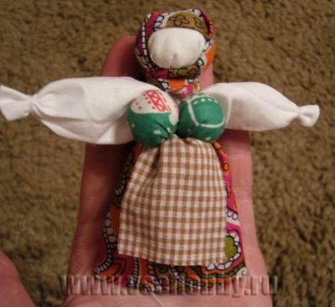
«С давних пор люди умели защитить себя и свой дом от бед, несчастий, сглаза. Они умели делать Обереги. И эти Обереги имели силу, они действительно защищали своих хозяев.
Люди верили, что обереги охраняют их от болезни, «дурного сглаза», хищных зверей, стихийных бедствий, и разных напастей.
Собираясь в дальний путь, человек брал с собой оберег, чтобы вложенные в него, добро, вера и любовь согревали душу, напоминали об отчем доме, родной земле.
(Давайте вспомним с вами, какие обереги вы знаете, дети называют их)
Показ детям иллюстраций с изображением оберегов.
Но рассказ об оберегах будет не полным без упоминания прародительницы современной куклы- тряпичной. (показ презентации)
В русской деревне главным оберегом была тряпичная кукла.. У такой куклы не было лица. Считалось, что кукла с лицом приобретает душу и может навредить человеку. А куклы без лица оберегают дом, очаг. А мы с вами будем делать вепсскую куклу-оберег, которая отличается яркой половой принадлежностью. Это образ замужней женщины. Ее делают из обрывков изношенной одежды. В одежде куклы обязательно должен присутствовать красный цвет. Детали куклы не сшиваются, а связываются нитками, можно красными, т.к. красный цвет, считалось, обладал охранительным действием: оберегает от сглаза и порчи.
Согласно традициям, при изготовлении любой обереговой куклы нельзя было пользоваться ножницами и иглами, ткань лишь рвалась и связывалась. Также наши предки верили, если нарисовать кукле лицо, то в нее вселиться злой дух.
Вепсская кукла – это символ благополучия и достатка, а ее большая грудь – символ сытого, здорового ребенка.
Вепсы это небольшая народность, проживающая на территории Карелии, Ленинградской и Вологодской областей, которые до сих пор сохранили свои обычаи и традиции.
Чтобы изготовить своими руками вепсскую куклу-оберег. Вам понадобятся:
- Лоскут отбеленной ткани
- 3-4 лоскута цветного ситца
- Вата
- Нитки

(Практическая часть занятия) Оберег своими руками.
Показ образца.
Когда мы будем делать куколку-оберег, то вы можете загадать желание, или даже написать его на листочке бумаге и вложить в голову кукле, и оно обязательно сбудется.
- В середину белого лоскутка (размером примерно 15 на 15 см) кладём небольшой кусочек ваты, обрезки и обрывки ниточек:
- Набивку обтягиваем центром лоскутка и туго перематываем ниточкой
- Теперь делаем руки. Для этого противоположные, свободные концы ткани выравниваем, определяем длину рук. Немного ткани (уголок) подворачиваем внутрь рукава. С края отмеряем размеры ладошки куклы и перетягиваем ткань ниткой:
- Формируем грудь куклы – оберега из двух лоскуточков поменьше (10 на 10 см), т.е. делаем 2 шарика – груди с ватой-наполнителем
- Связываем между собой шарики:
- И привязываем под голову куклы ниже рук, хвостиками вниз:
- На голову кукле повязываем платок (ещё один лоскутик, на этот раз треугольник).
- Переворачиваем куколку вниз головой и обматываем лоскутиком-юбочкой (лицевой стороной внутрь).
- Перевязываем туго ниткой под грудью куклы:
- Теперь выворачиваем юбочку. Поправляем и выравниваем складочки.
- Также подвязываем и передничек (отгибаем на лицо куклы, туго перетягиваем на поясе и отворачиваем):
- Обрезаем и обрываем лишние ниточки. Наша куколка-оберег готова.
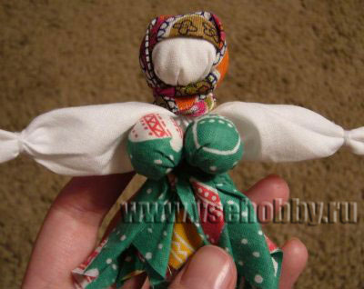
Физкультминутка (в процессе работы) «Рисуй глазами треугольник»
(Дети представляют внешний вид треугольника)
Рисуй глазами треугольник
Теперь его переверни
Вершиной вниз
И вновь глазами ты по периметру веди.
Рисуй восьмерку вертикально.
Ты головою не крути,
А лишь глазами осторожно
Ты вдоль по линиям води.
И на бочок ее клади.
Теперь следи горизонтально,
и в центре ты остановись.
Зажмурься крепко, не ленись.
Глаза открываем мы наконец.
Зарядка окончилась
Ты молодец!!!!

Подведение итога занятия. Рефлексия.
Ребята, давайте вспомним, что мы сегодня развивали на занятии?
Для чего мы развивали пальцы рук?
Какую куклу сегодня мы делали на занятии?
Что символизирует эта кукла?
(Поочередно по принципу снежного кома дети высказываю свое мнение о занятии
- Занятие мне очень понравилось. Я до сих пор не знала, что кукла-оберег должна обязательно быть без лица. Так как куклы с лицом могут иметь душу и в них может вселиться злой дух, который может навредить людям.
- Я узнала на занятии, что оберег должен быть в каждом доме. Он оберегает от злых людей, помогает людям в трудную минуту.
- Занятие мне очень понравилось. Я узнала, что кукла, которую мы делали – это символ благополучия, достатка в доме. Ее можно подарить, и я уже придумала, что подарю эту куклу хорошему человеку, чтобы у него был достаток в доме.
- Мне занятие очень понравилось. Я и представить не могла, что такие тряпичные куклы могут приносить в дом счастье, достаток. А самое главное надо в это очень верить, и делать куклу с хорошим настроением.
- Занятие мне очень понравилось. Особенно когда мы делали куклу. Я узнала, что в одежде куклы обязательно должен присутствовать красный цвет. Именно этот цвет обереговой.
- Занятие мне очень понравилось. Мы сегодня делали куклу-оберег – символ замужней женщины, ее грудь символизирует достаток. А еще я узнала, что существует много кукол оберегов и каждая в чем то помогает людям.

